教务信息门户使用说明（学生）
系统使用方法：
登陆门户系统（urp.ecust.edu.cn），点击应用管理系统，选择教务信息门户。如图下图
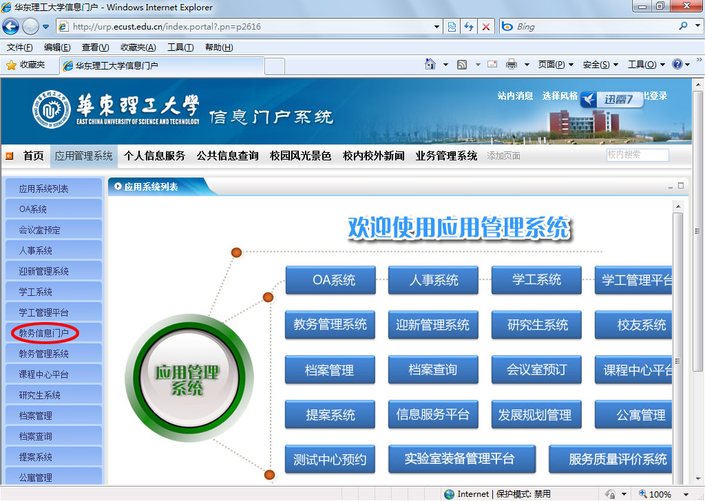

  - 信息服务
可链接进入教务处主页、USRP、课程中心、精品课程、教学评测、教务管理系统、大学生创新计划等教务应用系统。

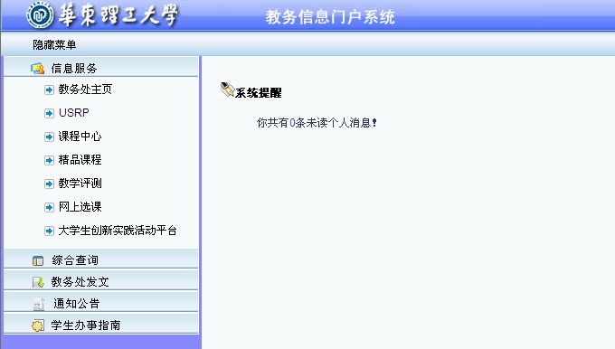

  - 综合查询
综合查询有班导师工作日志、学籍查询、课程表查询、课程成绩查询、素质教育成绩查询等功能。
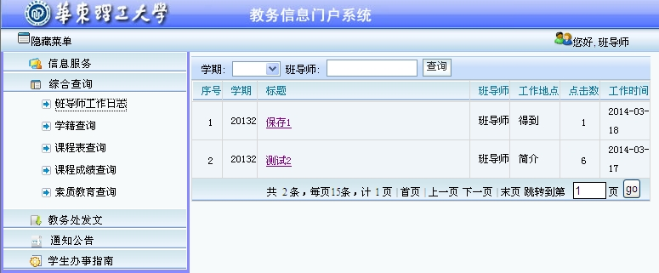
班导师工作日志：
可以对班导师工作日志进行查阅与发表评论，点击日志标题进入如图所示页面发布评论。
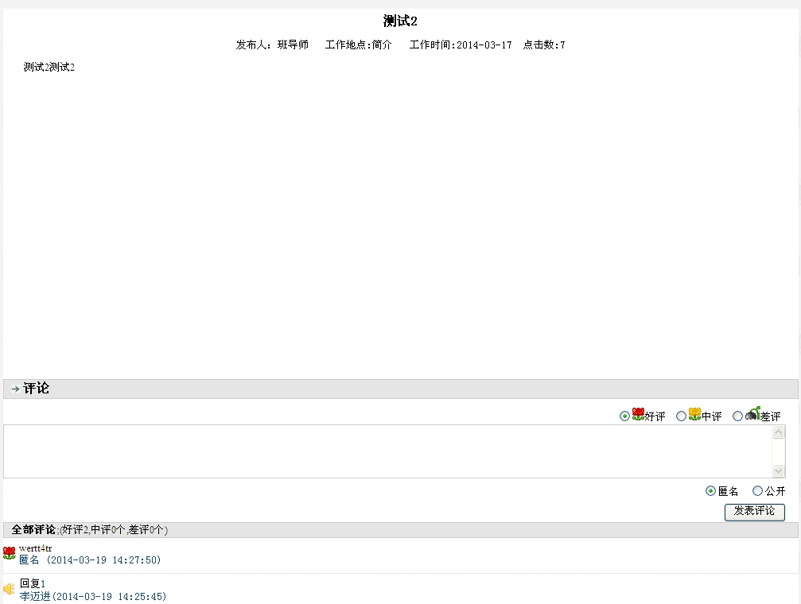

  - 通知公告
可查看教务处信息网新闻公告和学院发布的通知；可通过个人消息与班导师进行互动，发布信息给班导师或对班导师所发信息回复。
个人消息发布流程：
1.进入个人消息菜单，点击页面发布按钮；
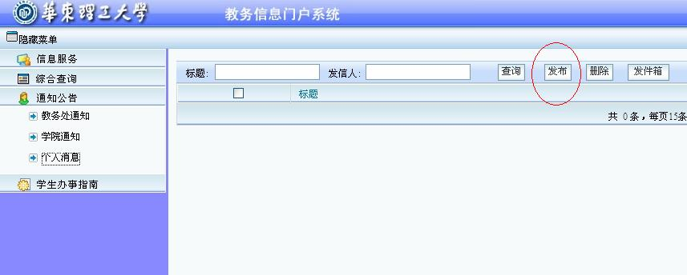
- 进入信息发布页，页面会出现班导师姓名；
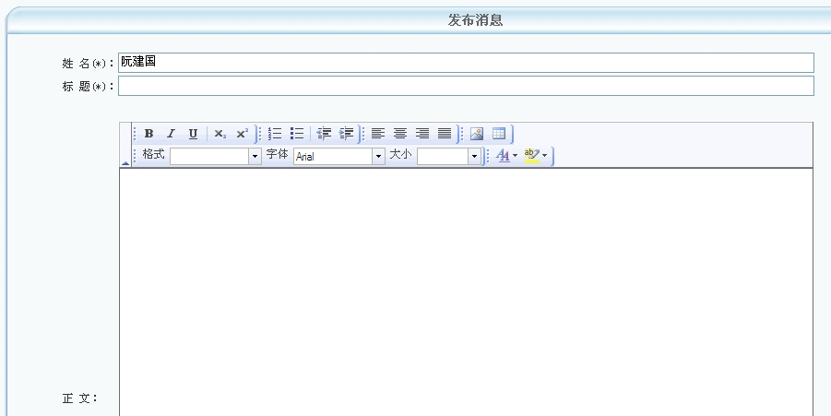

3.填好标题及正文，点击发送；
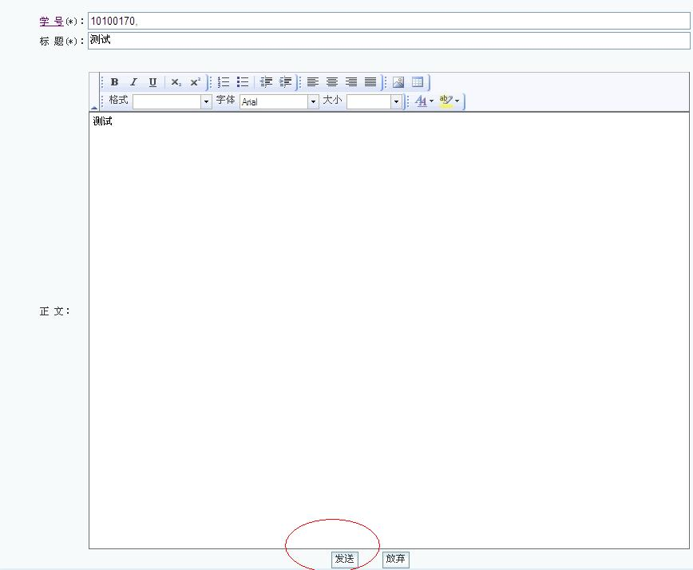

- 点击页面的回复按钮，可对班导师发送的消息进行回复；
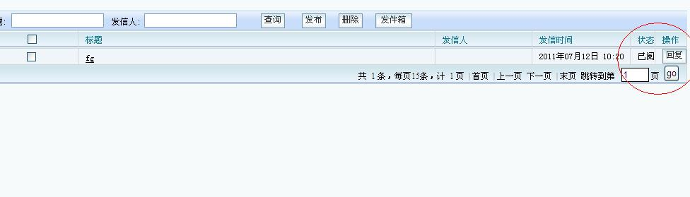

5. 点击发件箱可查看已发送的历史消息及班导师查阅情况；
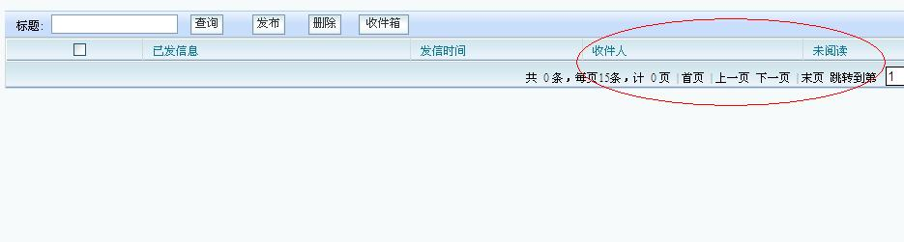

  - 学生办事指南
    - 办事流程：以流程图的形式为学生提供了办事流程的指南，内容涉及：学籍、成绩、课程学习与选课、考试、创新实践、证明、保研等七大类与学生密切相关的办事流程。
    - 常用联系方式：教务处各岗位人员的地址和电话，各学院教务人员地址、电话等联系方式。
